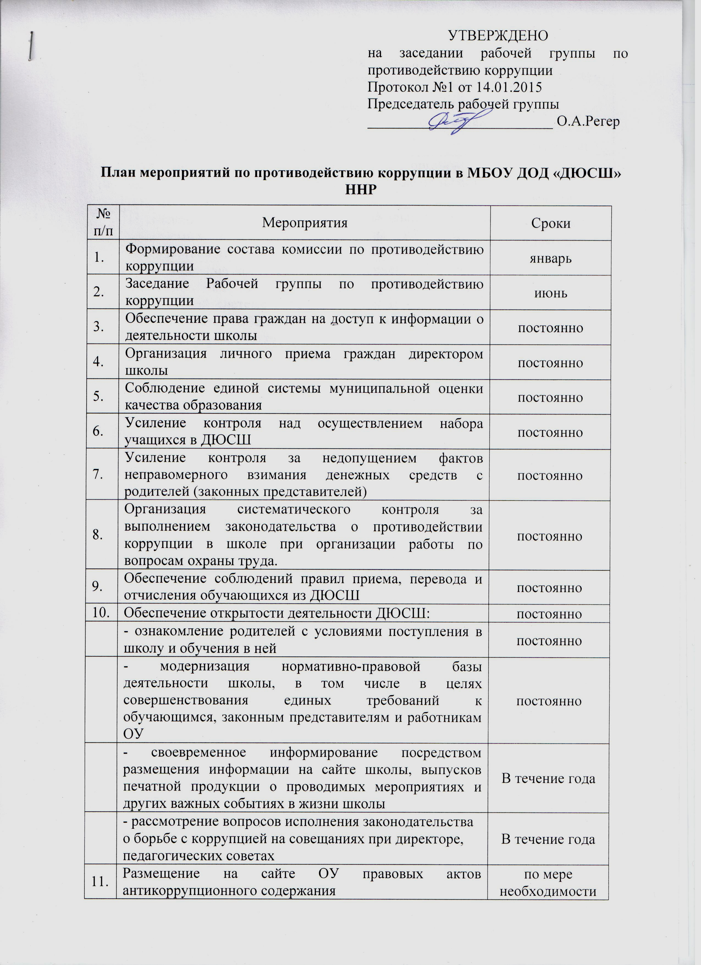
 | Размещение на школьном сайте информации о реализации планируемых мероприятий | по мере необходимости
 | Рассмотрение заявлений, обращений граждан на предмет наличия в них информации о фактах коррупции в сфере деятельности школы | По мере поступления заявлений и обращений
 | Информирование правоохранительных органов о выявленных фактах коррупции в сфере деятельности школы | По мере выявления фактов
 | Проведение мониторинга всех локальных актов, издаваемых администрацией школы на предмет соответствия действующему законодательству | 1 раз в полугодие
 | Осуществление контроля за соблюдением требований, установленных ФЗ № 44 от 05.04.2014г. «О контрактной системе в сфере закупок товаров, работ, услуг для обеспечения государственных и муниципальных нужд» | в течение года
 | Осуществление контроля за целевым использованием бюджетных средств | в течение года

